ΜΙΚΗΣ ΘΕΟΔΩΡΑΚΗΣ - ΙΑΚΩΒΟΣ ΚΑΜΠΑΝΕΛΛΗΣ
MAUTHAUSEN (91’, 2023)
Σκηνοθεσία: Παναγιώτης Κουντουράς, Αρίσταρχος Παπαδανιήλ
Παραγωγή: Syllipsis
TΟ MAUTHAUSEN ΣΤΟ VOX
Η φωνή των Μίκη Θεοδωράκη και Ιάκωβου Καμπανέλλη ενάντια στη βοή του πολέμου
Την Τρίτη 29 Ιουλίου 2025 και ώρα 21:00, ο θρυλικός θερινός κινηματογράφος της πλατείας Εξαρχείων VOX, προβάλλει ανήμερα της 100^{ης} επετείου γενεθλίων του κορυφαίου διεθνούς Έλληνα δημιουργού, Μίκη Θεοδωράκη, το MAUTHAUSEN (91', 2023), το βραβευμένο νέο μεγάλου μήκους κινηματογραφικό έργο των Μίκη Θεοδωράκη (μουσική) και Ιάκωβου Καμπανέλλη (ποίηση-αδημοσίευτο κείμενο), σε σκηνοθεσία Παναγιώτη Κουντουρά, Αρίσταρχου Παπαδανιήλ και παραγωγή Syllipsis, γυρισμένο στο πρώην στρατόπεδο συγκέντρωσης και εξόντωσης Μαουτχάουζεν της Αυστρίας.
«Κύκνειο άσμα Μίκη. Ανάσταση μνήμης Ιάκωβου.»

100^{η} ΕΠΕΤΕΙΟΣ ΓΕΝΕΘΛΙΩΝ ΜΙΚΗ ΘΕΟΔΩΡΑΚΗ
Τρίτη 29 Ιουλίου 2025, ώρα 21:00
Θερινός Κινηματογράφος VOX (Θεμιστοκλέους 82, Εξάρχεια)
Κινηματογραφική προβολή Μ.ΘΕΟΔΩΡΑΚΗ-Ι.ΚΑΜΠΑΝΕΛΛΗ “MAUTHAUSEN” (91’, 2023)
παρουσία των σκηνοθετών Παναγιώτη Κουντουρά, Αρίσταρχου Παπαδανιήλ (Q&A)

ΣΥΝΟΨΗ:
«Οδοιπορικό Μαουτχάουζεν-Μάιος 1988»: Αδημοσίευτο κείμενο του επιζώντα Ιάκωβου Καμπανέλλη, που ανασταίνει τις μνήμες στο φυσικό τους χώρο μαζί με το κύκνειο «Άσμα Ασμάτων» του Μίκη Θεοδωράκη ερμηνευμένο, με την έγκριση του ίδιου του συνθέτη, από τους Αρίσταρχο Παπαδανιήλ (φωνή) και Άρη Ζέρβα (βιολοντσέλο) κατά τη διάρκεια της Διεθνούς Επετείου Μνήμης Απελευθέρωσης Μαουτχάουζεν 2022 στην Αυστρία.

Η αριστουργηματική καντάτα Μαουτχάουζεν του οικουμενικού μας συνθέτη και αγωνιστή, σε πλήρη ανάπτυξη. Ο πλέον προσωπικός μονόλογος του γενάρχη της σύγχρονης ελληνικής δραματουργίας και επιζώντος του ναζιστικού στρατοπέδου, σε διεθνές προσκύνημα. Ένα ποιητικό ντοκιμαντέρ και αντιπολεμικό μιούζικαλ με συγκλονιστικά αυτοβιογραφικά στοιχεία και ψυχολογικές μεταπτώσεις για το πιο επίκαιρο από ποτέ «ποτέ πια».

TRAILER:
https://www.youtube.com/watch?v=9Apec6djimg

“Το έργο αποτελεί την πρώτη κινηματογραφική μεταφορά της θρυλικής καντάτας του Θεοδωράκη … Ένα «Άσμα Ασμάτων» για την ειρήνη, το τελευταίο δώρο του μεγάλου συνθέτη στην ανθρωπότητα.” Γιάννης Γκροσδάνης PARALLAXI.gr 26.04.2025

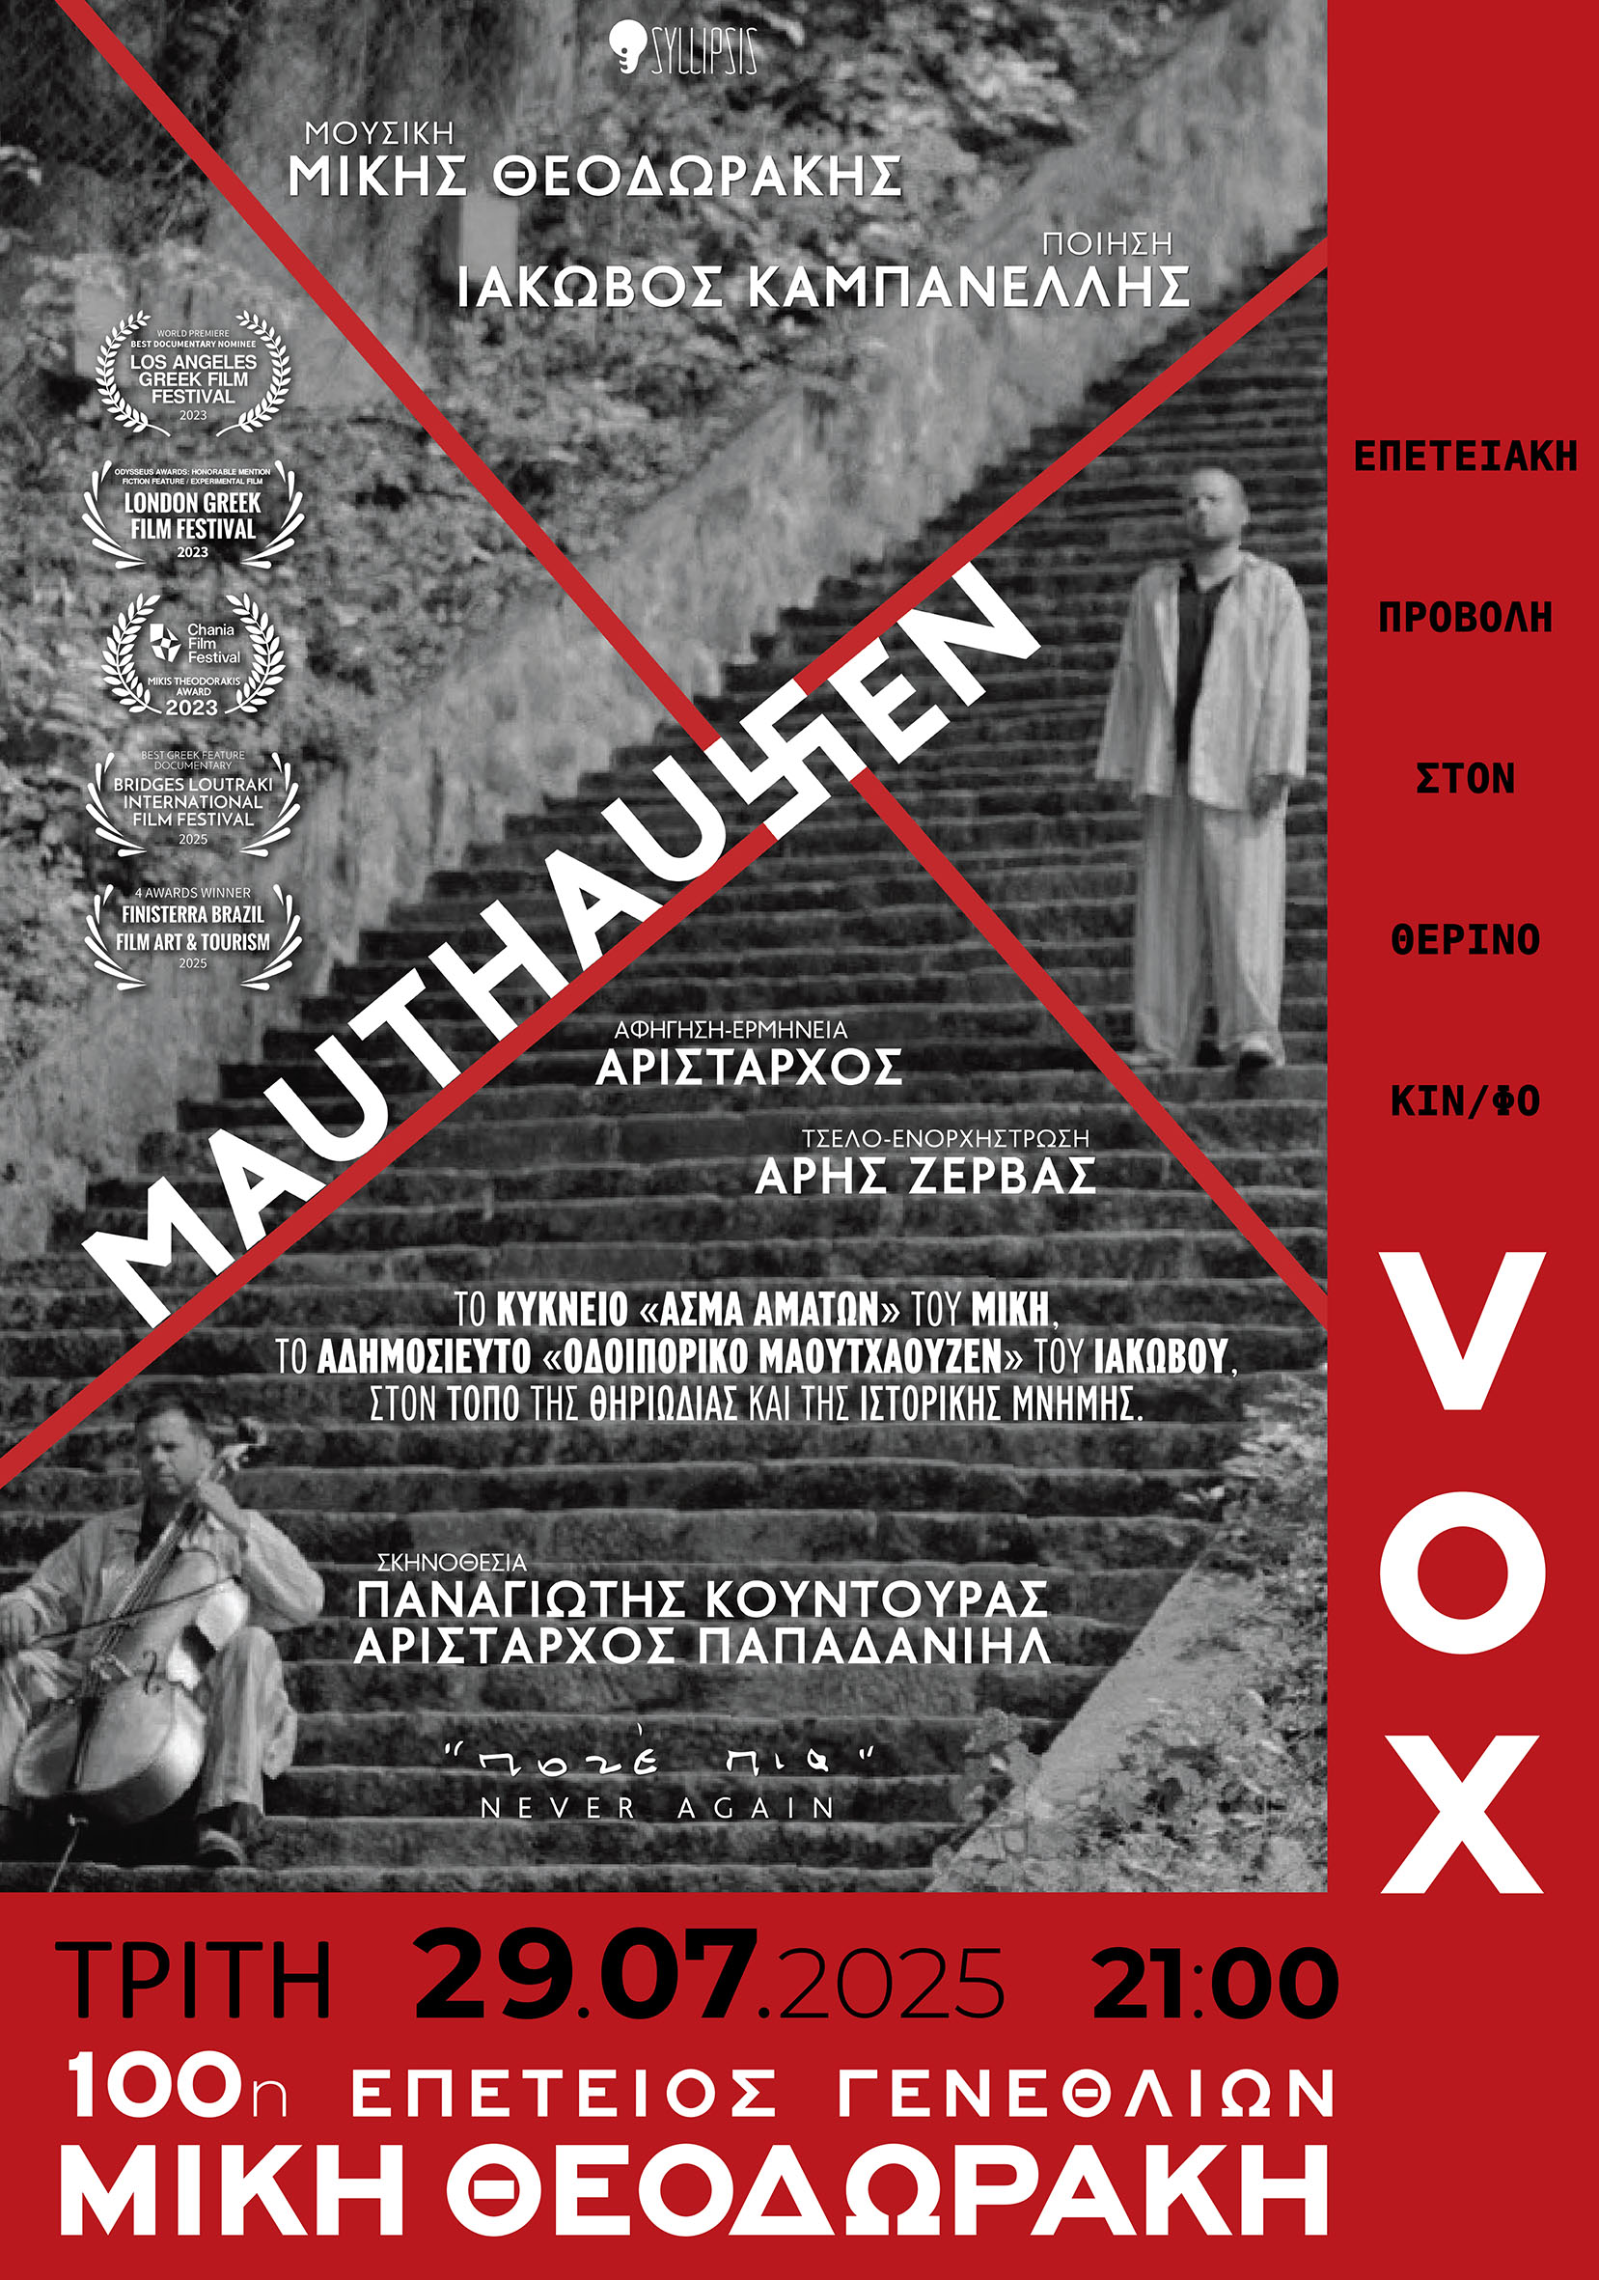

MAUTHAUSEN (91’, 2023)

To πλέον προσωπικό κινηματογραφικό σενάριο του επιζώντα του στρατοπέδου συγκέντρωσης και εξόντωσης Μαουτχάουζεν, γενάρχη του νεοελληνικού μεταπολεμικού θεάτρου και ακαδημαϊκού Ιάκωβου Καμπανέλλη («Στέλλα», «Ο Δράκος», «Κορίτσια στον Ήλιο»), και ένα ανεκπλήρωτο όραμά του, που 35 χρόνια μετά την αρχική του σύλληψη (1988) έλαβε την τελική του μορφή, στον τόπο όπου μαρτυρικά βιώθηκε, αλλά και εμπνευσμένα συνελήφθη· στο στρατόπεδο συγκέντρωσης και εξόντωσης Μαουτχάουζεν της Αυστρίας.
Η βραβευμένη μεγάλου μήκους ποιητική αυτοβιογραφία, ιδιότυπο μιούζικαλ και ψυχολογικό θρίλερ, παρουσιάζει τη νέα προσέγγιση στην καντάτα Μαουτχάουζεν σε μουσική Μίκη Θεοδωράκη και ποίηση Ιάκωβου Καμπανέλλη ερμηνευμένη από τους Αρίσταρχο Παπαδανιήλ (φωνή) και Άρη Ζέρβα (βιολοντσέλο), η οποία κυκλοφόρησε με την άδεια του κορυφαίου Έλληνα συνθέτη και αγωνιστή της ειρήνης Μίκη Θεοδωράκη («Ζορμπάς», «Ζ», «Σέρπικο»), μόλις ένα μήνα πριν αναχωρήσει οριστικά για την «Γειτονιά των Αγγέλων» με ένα κύκνειο «Άσμα Ασμάτων».
Το αδημοσίευτο κείμενο του Ιάκωβου Καμπανέλλη «Οδοιπορικό Μαουτχάουζεν-Μάιος 1988», που παρουσιάζεται στην ταινία -παραχωρήθηκε στον Αρίσταρχο Παπαδανιήλ από την κόρη του, Κατερίνα Καμπανέλλη- γράφτηκε τον Μάιο του 1988 κατά τη διάρκεια της επίσκεψης και ιστορικής συναυλίας που δόθηκε στο Μαουτχάουζεν, στο πλαίσιο της Διεθνούς Επετείου Μνήμης Απελευθέρωσης 1988 και «ζωντανεύει» στο φυσικό του περιβάλλον -το Mauthausen Memorial της Αυστρίας το 2022- για πρώτη φορά.
Το οπτικοακουστικό έργο συγχρηματοδοτήθηκε από το Γερμανικό Ομοσπονδιακό Υπουργείο Εξωτερικών από πόρους του Ελληνογερμανικού Ταμείου για το Mέλλον σε παραγωγή της εταιρείας Syllipsis.
Το έργο έλαβε το Βραβείο «Μίκης Θεοδωράκης» από τον Παγκρήτιο Σύλλογο Φίλων Μίκη Θεοδωράκη στο Φεστιβάλ Κινηματογράφου Χανίων και προβλήθηκε, μεταξύ άλλων, στην Ακαδημία Αθηνών και στο Οικονομικό Φόρουμ Δελφών. Με την προβολή του MAUTHAUSEN στον κινηματογράφο Ολύμπιον, ξεκίνησε φέτος για το Διεθνές Φεστιβάλ Κινηματογράφου Θεσσαλονίκης, το «Αφιερωματικό Έτος Μίκη Θεοδωράκη».
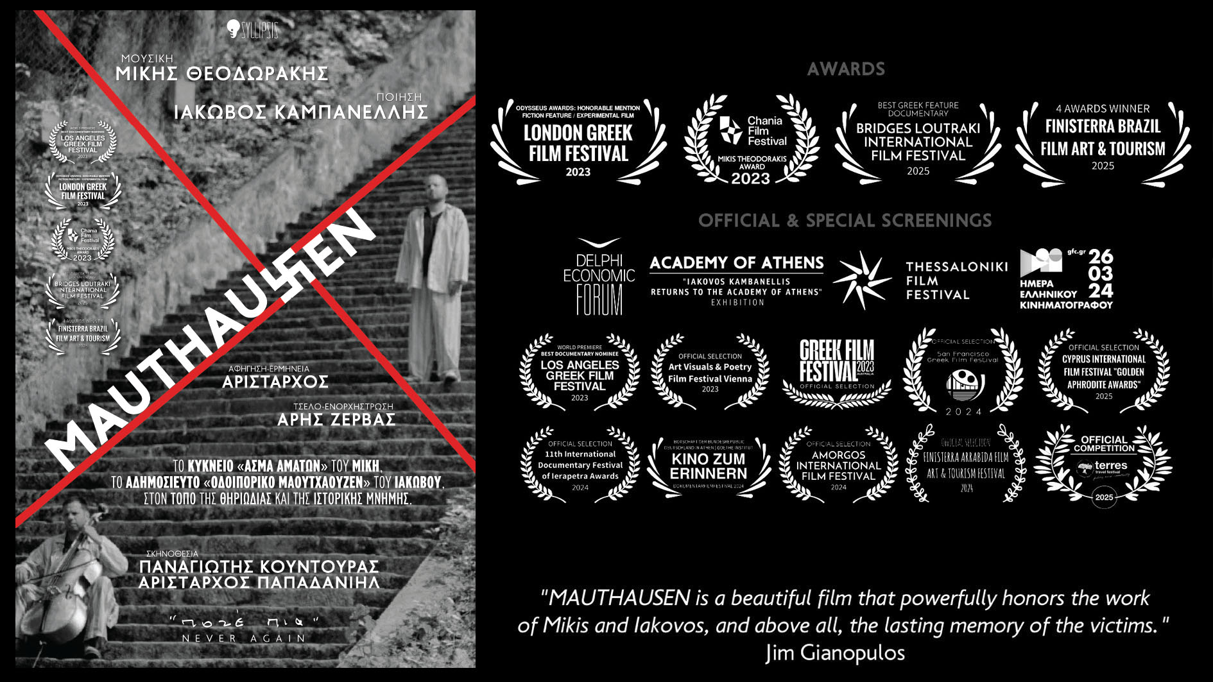
Ένα όνειρο ζωής γίνεται έργο μνήμης:

«Τη δεκαετία του ’80, το χρονικό Μαουτχάουζεν είχε φτάσει μέχρι την Αμερική για να γυριστεί ταινία. Οι παραγωγοί αλλά και ο σκηνοθέτης είχαν ενθουσιαστεί. Το συμβόλαιο ήταν έτοιμο κι εκκρεμούσαν οι υπογραφές, όταν ξαφνικά όλα ναυάγησαν. Δεν έμαθα ποτέ για ποιο λόγο. Ο πατέρας μου είχε τότε στεναχωρηθεί πολύ. Έμενε για ώρες σιωπηλός και σκεπτικός, όπως συνήθως αντιδρούσε όταν περνούσε μια στενοχώρια.» έγραφε το 2012 η κόρη του Ιάκωβου Καμπανέλλη, Κατερίνα Καμπανέλλη.
H επιθυμία του εκπληρώθηκε με το MAUTHAUSEN (91’, 2023), το νέο κινηματογραφικό έργο και όνειρο των Ιάκωβου Καμπανέλλη και Μίκη Θεοδωράκη για το «ποτέ πια», που πραγματοποίησε την πρεμιέρα του στο Φεστιβάλ Ελληνικού Κινηματογράφου του Λος Άντζελες, και αυτήν τη στιγμή, μέσω Αμερικανών διανομέων, προβάλλεται στις ΗΠΑ από τις αμερικανικές πλατφόρμες streaming Tubi και Apple TV+ και παράλληλα κυκλοφορεί σε DVD. Με αυτή τη μορφή βρίσκεται ήδη σε δημόσιες βιβλιοθήκες των Ουάσινγκτον, Νέας Υόρκης, Καλιφόρνιας (Σονόμα, Σάντα Κλάρα), Αϊόβα, Ινδιανάπολης, Κλίβελαντ, Κολούμπια, Μασαχουσέτης, Μίσιγκαν, Μπάφαλο, Χιούστον κ.ά.
ΒΡΑΒΕΙΑ
ΦΕΣΤΙΒΑΛ ΚΙΝΗΜΑΤΟΓΡΑΦΟΥ ΧΑΝΙΩΝ 2023
🏆 Βραβείο «Μίκης Θεοδωράκης» από τον Παγκρήτιο Σύλλογο Φίλων Μίκη Θεοδωράκη
LONDON GREEK FILM FESTIVAL (LGFF) 2023
🏆 Odysseus Awards for Fiction Feature / Experimental Film (Honorable Mention)
ΔΙΕΘΝΕΣ ΦΕΣΤΙΒΑΛ ΚΙΝΗΜΑΤΟΓΡΑΦΟΥ ΛΟΥΤΡΑΚΙΟΥ «ΓΕΦΥΡΕΣ» 2025
🏆 Βραβείο Ελληνικής Ταινίας Τεκμηρίωσης Μεγάλου Μήκους
FINISTERRA BRAZIL FILM ART & TOURISM FESTIVAL 2025
🏆 Places in History 🏆 Human Life 🏆 Destinations 🏆 Script/Screenplay/Argument (Ex Aequo)

ΕΙΔΟΣ
Αυτοβιογραφία, ντοκιμαντέρ, μιούζικαλ, ψυχολογικό θρίλερ
____________________________________________________________
MAUTHAUSEN (91', 2023)
Μουσική: Μίκης Θεοδωράκης
Ποίηση-Αδημοσίευτο κείμενο: Ιάκωβος Καμπανέλλης
Σύλληψη-Έρευνα-Σενάριο: Αρίσταρχος Παπαδανιήλ
Ερμηνεία-Αφήγηση: Αρίσταρχος Παπαδανιήλ
Βιολοντσέλο-Ενορχήστρωση: Άρης Ζέρβας
Χορογραφία: Τάσος Παππάς-Πετρίδης, Θίσβη Βουρλιωτάκη
Σκηνοθεσία: Παναγιώτης Κουντουράς, Αρίσταρχος Παπαδανιήλ
Παραγωγή: Syllipsis

Φορμάτ: DCP
Χρώμα: Ασπρόμαυρη, έγχρωμη
Γλώσσα: Ελληνικά, Αγγλικά (υπότιτλοι)
Έτος παραγωγής: 2023
Διάρκεια: 91’
ΠΛΗΡHΣ ΛΙΣΤΑ ΣΥΝΤΕΛΕΣΤΩΝ:
MAUTHAUSEN (91', 2023)
Σκηνοθεσία: Παναγιώτης Κουντουράς, Αρίσταρχος Παπαδανιήλ
Μουσική: Μίκης Θεοδωράκης
Σενάριο:
- Ποίηση-Αδημοσίευτο κείμενο: Ιάκωβος Καμπανέλλης
- Σύλληψη-Έρευνα-Σενάριο: Αρίσταρχος Παπαδανιήλ

Ερμηνεία-Αφήγηση: Αρίσταρχος Παπαδανιήλ,
Βιολοντσέλο-Ενορχήστρωση: Άρης Ζέρβας
Χορογραφία: Τάσος Παππάς-Πετρίδης
Χορευτές: Τάσος Παππάς-Πετρίδης, Θίσβη Βουρλιωτάκη
Συμμετέχουν: Παναγιώτης Κουντουράς, Xenia Alexandrovna, Σταυρούλα Μυλωνά και ο Avigdor (Viktor) Neumann

Καλλιτεχνική επιμέλεια-Οπτική επικοινωνία: Αρίσταρχος Παπαδανιήλ
Κινηματογράφηση: Παναγιώτης Κουντουράς
Κάμερα: Παναγιώτης Κουντουράς, Γιάννης Χλεμπάκος, Romnick Palo
Διεύθυνση φωτογραφίας: Παναγιώτης Κουντουράς, Romnick Palo
Μοντάζ: Παναγιώτης Κουντουράς, Αρίσταρχος Παπαδανιήλ
Ήχος:
- Ηχοληψία-Μίξη: Θοδωρής Ζευκιλής | SCA Studios
- Σχεδιασμός ήχου-Μίξη: Ενές Αχμέτ Κεχαγιά
Επεξεργασία εικόνας: Κωνσταντίνος Κρητικός | Shooting Fish

Κοστούμια: Βεστιάριο
Κινηματογραφικός εξοπλισμός: RentPhotoVideo

Αγγλική μετάφραση:
Πιέρρα Φωτιάδου, Irene N. Watson | Cosmos Translations, Gail Holst-Warhaft

Εκτέλεση παραγωγής: Αρίσταρχος Παπαδανιήλ, Παναγιώτης Κουντουράς, Παναγιώτης Παπαδανιήλ, Shahrook Oomer, Delaney Bishop
Παραγωγοί: Αρίσταρχος Παπαδανιήλ, Παναγιώτης Παπαδανιήλ
Παραγωγή: Syllipsis
Ελληνική διανομή: Syllipsis
Διανομή στο εξωτερικό: CCS Releasing

Φορμάτ: DCP
Χρώμα: Ασπρόμαυρη, έγχρωμη
Γυρίσματα: Αυστρία, Ελλάδα
Χώρα παραγωγής: Ελλάδα
Έτος παραγωγής: 2023
Διάρκεια: 91’

Το οπτικοακουστικό έργο συγχρηματοδοτήθηκε από το Γερμανικό Ομοσπονδιακό Υπουργείο Εξωτερικών από πόρους του Ελληνογερμανικού Ταμείου για το Mέλλον.

